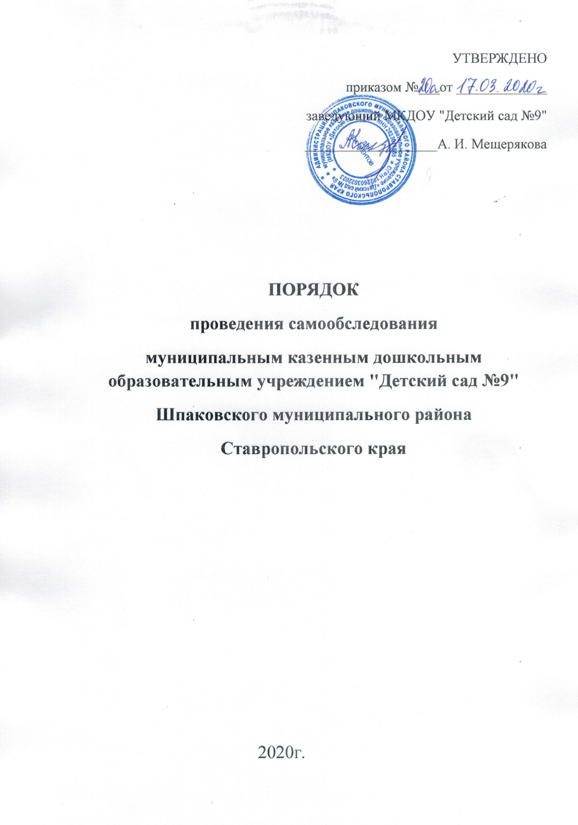

Настоящий порядок проведения самообследования муниципальным казенным дошкольным образовательным учреждением « Детский сад №9» разработан в соответствии с пунктом 3 части 2 статьи 29 Федерального закона от 29 декабря 2012 года N 273-ФЗ "Об образовании в Российской Федерации" и на основании приказа Минобрнауки от «14» июня 2013 года № 462 «Об утверждении Порядка проведения самообследования образовательной организацией».
1. Настоящий Порядок устанавливает правила проведения самообследования муниципальным казенным дошкольным образовательным учреждением « Детский сад №9» (далее - МКДОУ).
2. Целями проведения самообследования являются обеспечение доступности и открытости информации о деятельности организации, а также подготовка отчета о результатах самообследования (далее - отчет).
3. Самообследование проводится организацией ежегодно.
4. Процедура самообследования включает в себя следующие этапы:
- планирование и подготовку работ по самообследованию организации;
- организацию и проведение самообследования в организации;
- обобщение полученных результатов и на их основе формирование отчета;
- рассмотрение и утверждение отчета о самообследовании на заседании педагогического совета МКДОУ;
- рассмотрение отчета отделом образования администрации Шпаковского муниципального района, к компетенции которого относится решение данного вопроса.
5. Отчетным периодом является предшествующий самообследованию календарный год.
5.1. Состав лиц, привлекаемых для проведения самообследования утверждается приказом руководителя.
6. В процессе самообследования проводится оценка образовательной деятельности, системы управления организации, содержания и качества подготовки воспитанников, организации образовательного процесса, качества кадрового, учебно-методического, библиотечно-информационного обеспечения, материально-технической базы, функционирования внутренней системы оценки качества образования, а также анализ показателей деятельности организации, подлежащей самообследованию, устанавливаемых Минобрнауки СК, осуществляющим функции по выработке государственной политики и нормативно-правовому регулированию в сфере образования. Пункт 3 части 2 статьи 29 Федерального закона от 29 декабря 2012 года N 273-ФЗ "Об образовании в Российской Федерации" (Собрание законодательства Российской Федерации, 2012, N 53, ст.7598; 2013, N 19, ст.2326).
7. Результаты самообследования оформляются в виде отчета, включающего аналитическую часть и результаты анализа показателей деятельности организации, подлежащей самообследованию.
Отчет составляется по состоянию на 31 декабря года, предшествующего самообследованию. Отчет подписывается руководителем организации и заверяется ее печатью.
8. Размещение отчета самообследования в информационно - телекоммуникационных сетях, в том числе на официальном сайте организации http://detskii-sad9.ru/ в сети "Интернет", и направление его учредителю осуществляются не позднее 20 апреля текущего года.

